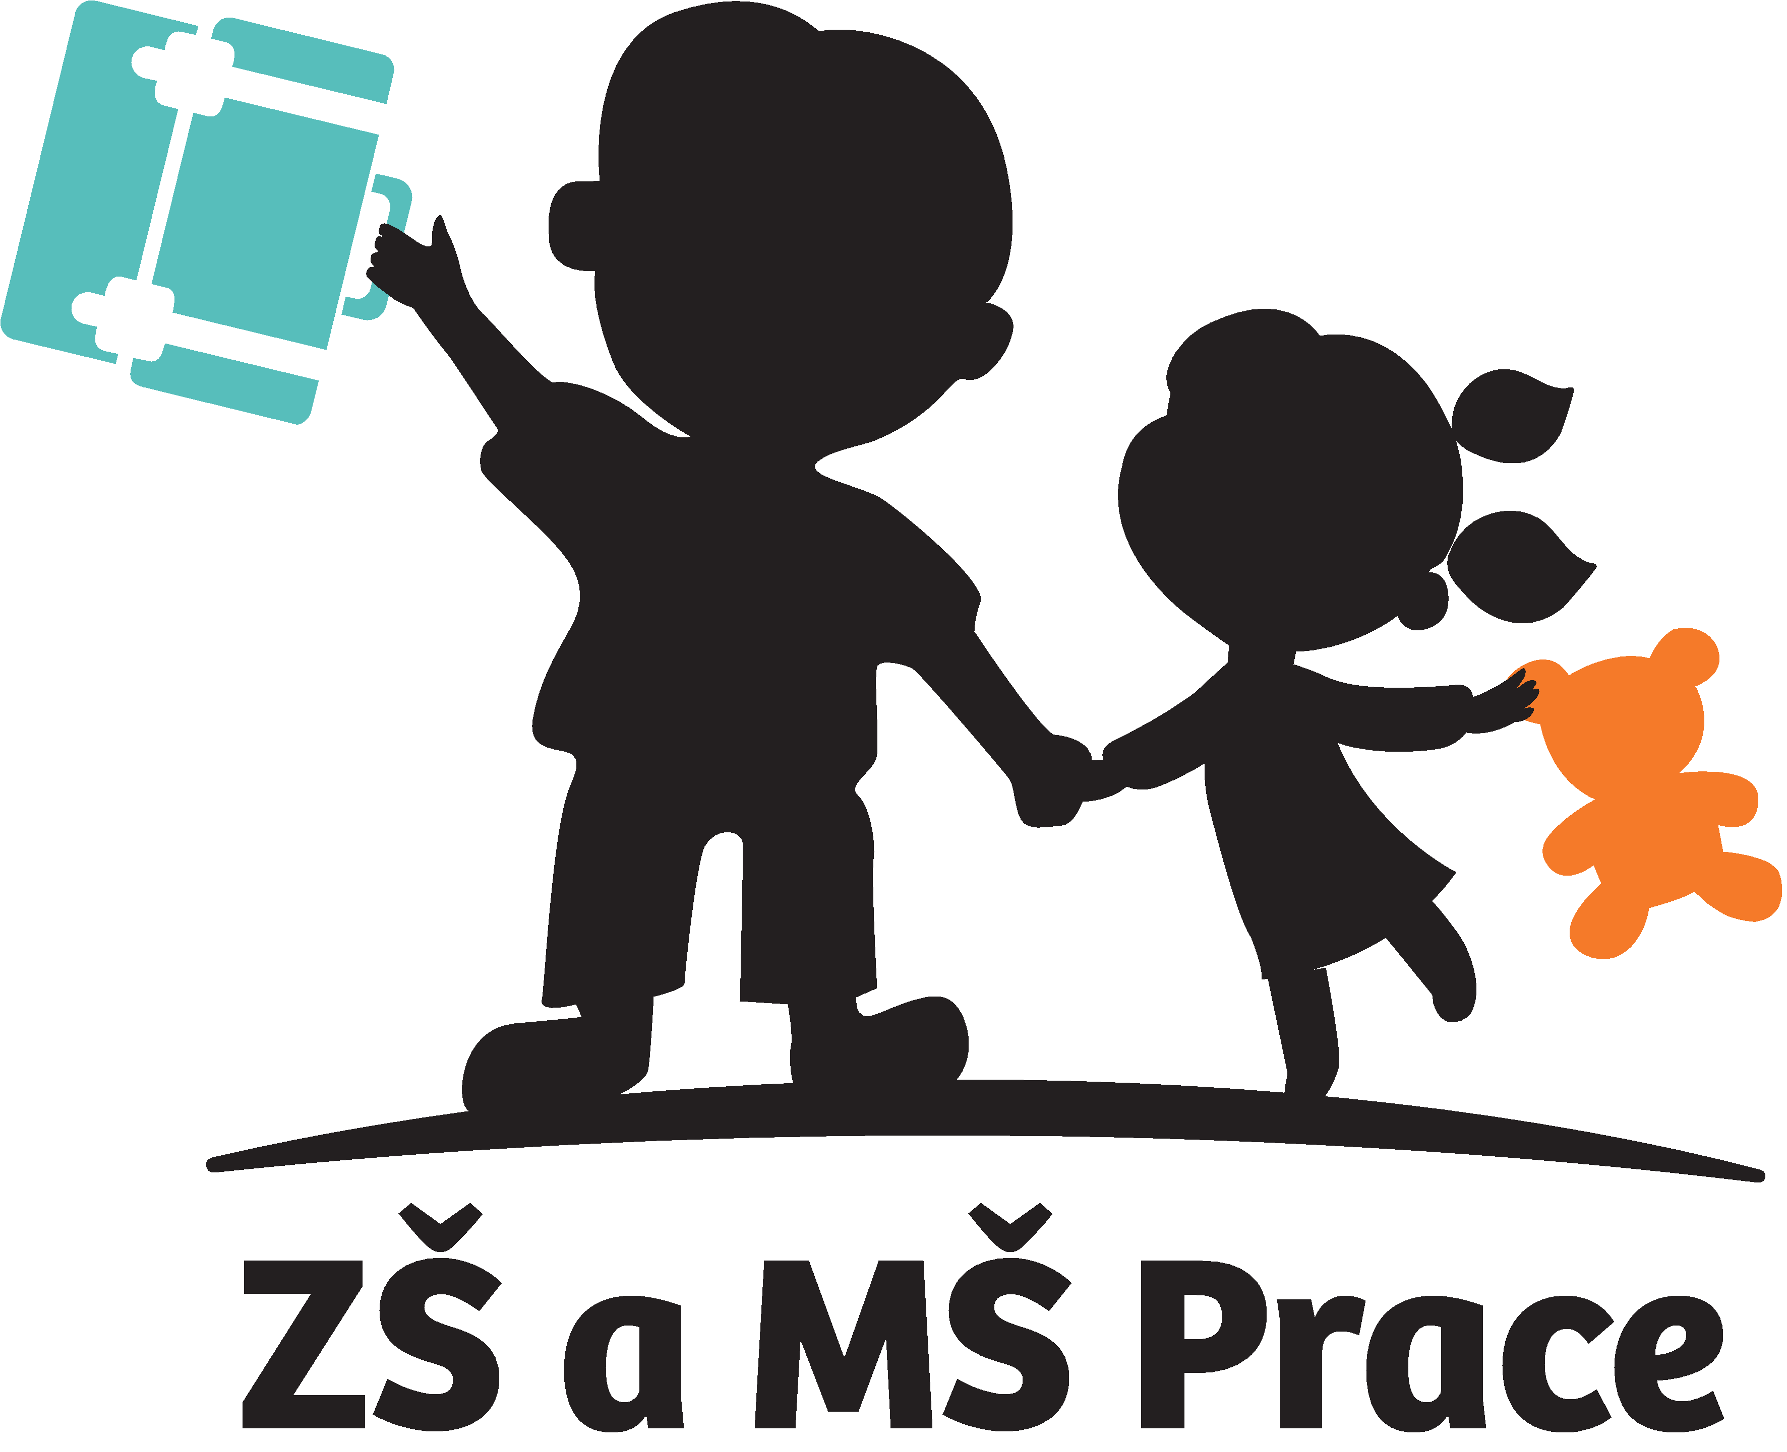KUCHAŘKA DO ŠKOLNÍ JÍDELNY

Základní a Mateřská škola Prace přijme kuchařku do školní jídelny na 6-8 hodin denně. Hledáme pracovitou a zodpovědnou osobu s kladným přístupem k dětem. Požadujeme vyučení v oboru kuchař, případně blízkém, dobrý zdravotní stav, fyzickou zdatnost a bezúhonnost doloženou výpisem z rejstříku trestů. Nabízíme příjemné a moderní prostředí, fajn tým lidí a podporu vedení. Nástup leden 2024. Zájemce prosíme o zaslání nabídky včetně životopisu na:

Kontakt: zs@skolavpraci.cz, 602 208 871. Těšíme se na vás!